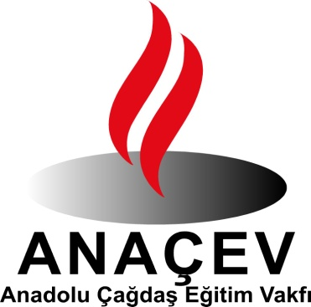

ANADOLU ÇAĞDAŞ

EĞİTİM VAKFI

2021 YILI FAALİYET RAPORU

(01.OCAK.2021 - 31.ARALIK.2021)

(ANAÇEV)

ANADOLU ÇAĞDAŞ EĞİTİM VAKFI

Ülkemizdeki eğitim sisteminin bilimsellik, niteliklilik, yaygınlık, ilerlemecilik, özgünlük vasıflarını kazanmasına katkıda bulunulması; Atatürk ilke ve devrimleri ışığında, çağdaş eğitimin yerleştirilmesi, geliştirilmesi ve eğitim olanaklarının yaygınlaştırılması amacıyla Anadolu Çağdaş Eğitim Vakfı (ANAÇEV) 27.Eylül.1995 tarihinde, Ankara’da kurulmuştur.

ANAÇEV, çocuklarımızın, gençlerimizin eğitim-öğretimlerinin her aşamasında bilgili, kültürlü, görgülü, uygar, becerili insanlar olarak yetişmeleri için çalışmalar yapmakta; öğrenci bursları vermekte, öğrencilerin eğitim gideri, barınma, yemek v.b. diğer gereksinimlerini karşılanmaktadır. Ayrıca öğrencilere sosyal, kültürel destek sağlamaktadır.

ANAÇEV, Bakanlar Kurulu’nun 21.10.1997 tarih, 97/10120 sayılı Kararı ile “Kamu Yararına Kurulan Vakıf” olma hakkını kazanmıştır.

Vakfımız, kurulduğundan bu yana yaptığı çalışmalarından dolayı, Başbakanlık Vakıflar Genel Müdürlüğü tarafından 2001 yılının en başarılı onbir vakfından biri seçilmiştir.

Ayrıca, Vakıflar Genel Müdürlüğü tarafından açılan proje yarışmalarında da ;

“2006 Uygulanmış Sosyal İçerikli Proje”

“2008 Vakıflarca Uygulanmış Su Projeleri”

“2009 Vakıflarca Uygulanmış Sağlık Projeleri” katılım sertifikaları almıştır.

ANAÇEV, Yönetim Kurulu Üyeleri, Denetim Kurulu Üyeleri, Bilim ve Danışma Kurulu Üyeleri ve Gönüllü Üyeleri ile birlikte amaca yönelik çalışmalarını sürdürmektedir.

BURSLU ÖĞRENCİ

ANAÇEV öncelikle, örgün eğitim programı kapsamında ilköğretim, orta öğretim (lise) ve üniversitede okuyan, büyük çoğunluğu Ankara dışından üniversite kazanarak gelen, maddi olanakları yetersiz öğrencilere karşılıksız burs vermekte, yemek ve ulaşım kartı temin etmekte, giysi ve kitap gereksinimlerini karşılamakta, eğitim panellerine, konferanslara, kültür ve sanat etkinliklerine katılımlarını sağlamakta, eğitim giderlerine destek olmaktadır..

2020-2021 Eğitim 2021-2022 Eğitim-

Öğretim Döneminde Öğretim Döneminde

ÜNİVERSİTE : 71 81

İLKÖĞRETİM-ORTA ÖĞRETİM(LİSE) : 186 252

olmak üzere;

TOPLAM : 257 333

Üniversite de okuyan burslu öğrencilere 200,00TL/Ay/Kişi, ilköğretim-orta öğretim (lise) de okuyan öğrencilere 250,-TL/Ay/Kişi burs verilmektedir.

Üniversite öğrencilerinin okul yemekhanelerinde her gün yedikleri bir öğün yemeğin giderleri karşılanmakta; yol-kitap-giysi-okul araç gereç giderleri karşılamalarına katkı olarak bursları dışında harçlık verilmekte; üniversite harçlarına destek olunmaktadır.

Ayrıca, ikinci el temiz, kullanılabilir giysilerin dağıtımı yapılmakta, yeni iç çamaşırı, kazak, ayakkabı alınarak dağıtılmaktadır. İlköğretim –lise öğrencilerinin ailelerine ve üniversite öğrencilerimizden bazılarına, çeşitli kurum ve kişilerden temin edilen gıda paketleri dağıtılmaktadır.

**2021 YILINDA GERÇEKLEŞTİRİLEN ETKİNLİKLER**

**20 OCAK 2021**

Orta Okul ve Lisede eğitim gören bursiyerlerimizden tablet ihtiyacı olanlar için; tabletler satın alınmış,kendilerine hediye edilmiştir.

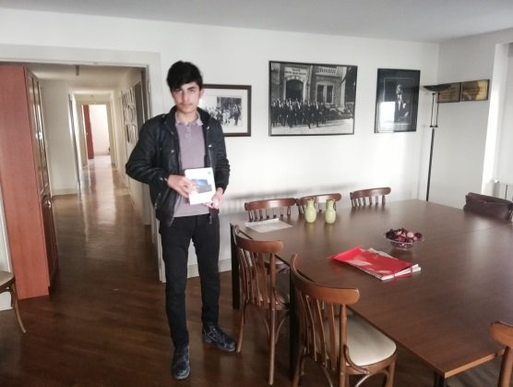

**13 NİSAN 2021 LİSE ARASINDA DÜZENLENEN KOMPOZİSYON YARIŞMASI SONUÇLANDI**

Orta okul ve Lise öğrencisi bursiyerlerimiz arasında her yıl değişik konular verilerek yapılan “Kompozisyon Yarışması” nda, derece alanlar belirlenmiş, online olarak düzenlenen ödül töreninde öğrencilerimiz kutlanmış ve armağanlar verilmiştir. Başta Eğitim Komisyon Başkanı Nihal ÖZONGAN’a olmak üzere tüm gönüllülerimize teşekkür ederiz.

**22 NİSAN 2021 RAMAZAN YARDIMI**

Ramazan ayı olması nedeniyle, bursiyerlerimizin içinden ihtiyaç sahibi olan 45 ailelerine (200’er) İkiyüz Türk Lirası alışveriş kartı verilmiştir.

**16 Temmuz 2021 KURBAN BAĞIŞI YAPILDI**

Kurban bayramı dolasıyla,yine ihtiyaç sahibi ,bursiyerlerimizden 15 aileye kurban bağışı yapılmıştır.

**29 EKİM 2021 (CUMHURİYET BAYRAMI)**

Cumhuriyetimizin kuruluşunun 98.Yıl dönümünde; 55.Hükümet Milli Eğitim Bakanı Sayın Hikmet ULUĞBAY tarafından “Cumhuriyetin Erdemi Bireye ve Topluma Kazandırdıkları”konulu bir söyleşi gerçekleştirildi. Sayın Hikmet ULUĞBAY’a ve eşi Sayın Nedret ULUĞBAY ile söyleşiye katılan burslu öğrencilerimize, üyelerimize ve tüm katılımcılarımıza teşekkür ederiz.

**30 EKİM 2021 CUMHURİYET 98.TIL DÖNÜMÜ KUTLAMASI**

Cumhuriyetimizin kuruluşunun 98.yıldönümünü, burslu öğrencilerimiz ve gönüllülerimizle ATAM’ızın huzuru Anıtkabir’de kutladık.

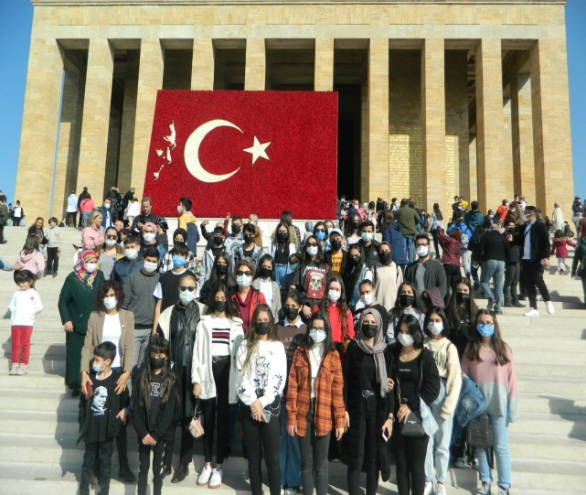

**13 KASIM 2021 ATAMIZIN EDEBİYETE İNTİKALİNİN 83.YILINDA ANITKABİRDEYDİK**

Yokluğunu bir kez daha derinden hissettiğimiz ATA’mızın ölümünün 83 .yılında ANAÇEV ailesi olarak gönüllülerimiz ve burslu öğrencilerimiz ile Anıtkabir’de buluştuk. O’nu saygı, rahmet ve özlemle andık.Ruhun Şad olsun Büyük Önder ATATÜRK.

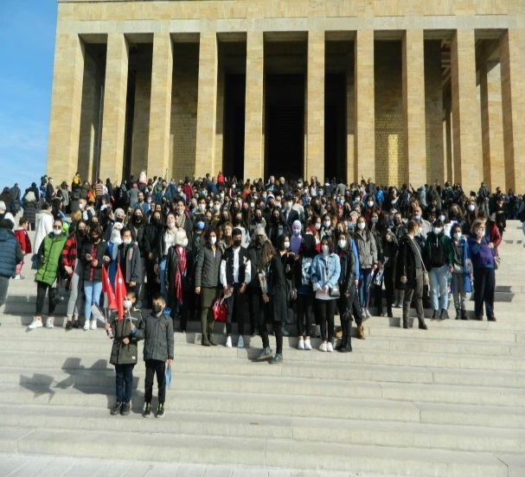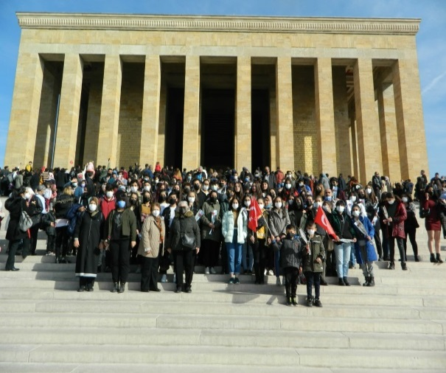

**20 KASIM 2021 YARATAN KADIN ORGANİZASYONU ALIŞ-VERİŞ ŞENLİĞİ**

“Yaratan Kadın Organizasyonu Alış-Veriş Şenliği “Çervesinde 20 Kasım 2021 tarihinde (Limak Ambassadore Hotel) de düzenlenen kermezde vakıfımız adına masalar ayrılmıştır.Burada ürünlerimizi satarak,bursiyerlerimiz için gelir elde ettik. ANAÇEV’in kermez çalışmalarını takdir ederek yer vermelerinden dolayı SayınBurcu ŞENKAL ve Gonca GÜZELOĞLU çok teşekkür ederiz.

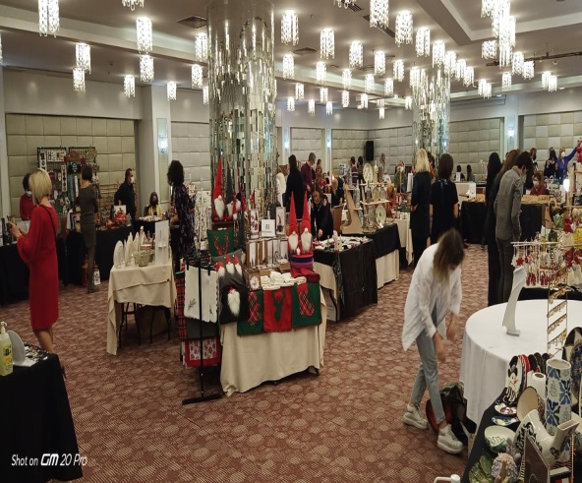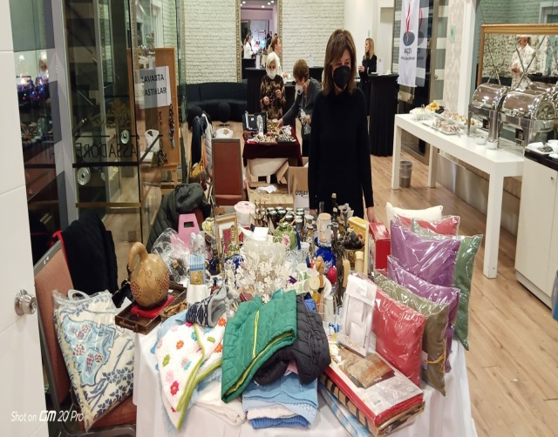

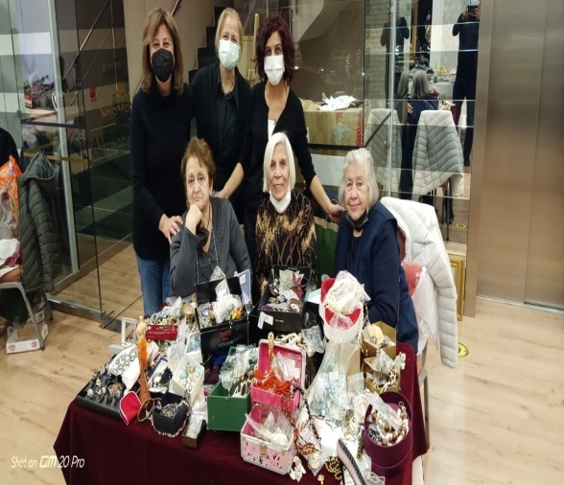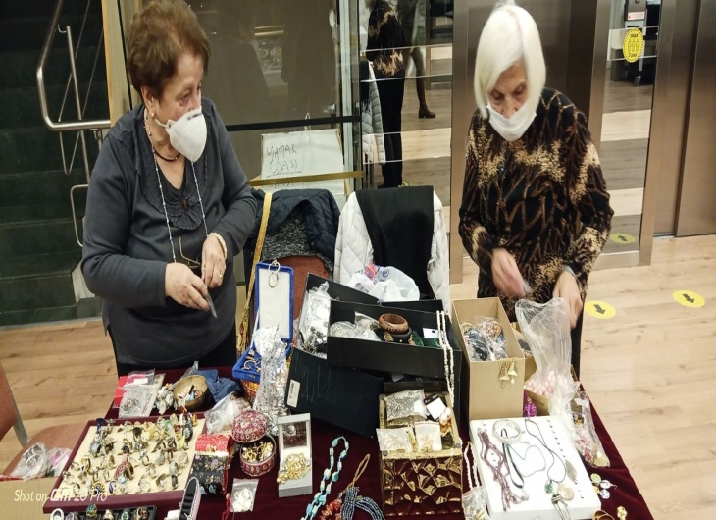

**22 ARALIK 2021**

Vakıfımızın gönüllerinden Sayın Nurten SELAM’ın Selam Sağlık Hizmetleri ve Bilişim Teknolojileri Ticaret Limited Şirketi tarafından,bütün bursiyerlerimize yeni yıl armağanı olarak iç çamaşırı hediye edildi. Vakfımız ve öğrencilerimiz adın çok teşekkür ederiz.

**ANAÇEV GEMLİK ŞUBESİ**

23Ekim 2002 tarihinde açılan ANAÇEV Gemlik Şubesi’nde amaca yönelik faaliyetler sürdürülmektedir. 2021-2022 Eğitim Öğretim Döneminde, Üniversite öğrencisi olan(62)öğrenciye burs verilmiştir.

**GEMLİK ŞUBESİNDEN GELEN FAALİYETLER:**

**1)** Ocak, Şubat,Mart, Nisan,Mayıs ,Haziran Temmuz,Ağustos 2021 tarihlerinde pandemi sebebi ile etkinlik yapılamadı.

**2)**16-23 Eylül tarihlerinde Bodrum Yahşi Grand Levent Otel’de deniz gezisi düzenlendi.

3) 30 Eylül 2021 taraihinde 2021-2022 dönemi burs verilecek öğrencilerin değerlendirilmesi ve seçimi yapıldı.55 öğrenci belirlendi.

4) 11 Ekim 2021 tarihinde Bursa Podyum Park’da A.Rus Kızılordu Korosu ve Haluk Levent konseri

vesilesiyle etkinlik düzenlenmiştir.

5)24 Kasım 2021 tarihinde Gemlik Konak Sea Garden’da Öğretmenler günü kutlama yemeği düzenlenmiştir.

Anadolu Medeniyetler Müzesinde 2016 yılında Neşet ERTAŞ’ın ölümünün 1.yıldönümünde gerçekleştirdiğimiz konsere Gemlik Şubemiz davet edilmiştir. Gemlik şubesiyle iletişim sağlıyoruz ve Zoom üzerinden yaptığımız bazı etkinliklerimize Gemlik Şubesinin üyeleri katılıyor.

PROJELERİMİZ

Tüzüğümüzde yer alan önemli ve büyük projelerimiz;

-Burslu öğrencilerimizin ücretsiz yararlanacakları öğrenci yurdunun yapılması,

-Oyuncak Müzesi oluşturulması,

-Bu yıl gerçekleştirmek dileğiyle olduğumuz enerji tasarrufu üzerinde okullarla,belediyelerle iletişim sağlayarak hayata geçirilmesi.

-Kitaplığımızın daha da geliştirilmesi ve kitap ihtiyacı olan okullara merkez veya Ankara dışında özellikle köylerdeki okullara ilgili kuruluşlarla kitap bağışında bulunulması.

**Saygılarımızla,**

**(ANAÇEV)**

**ANADOLU ÇAĞDAŞ EĞİTİM VAKFI**